**КГБУЗ "ВРБ №2"ЭМР педиатрический участок**

**Приданное для новорожденного – Аптечка для малютки.**

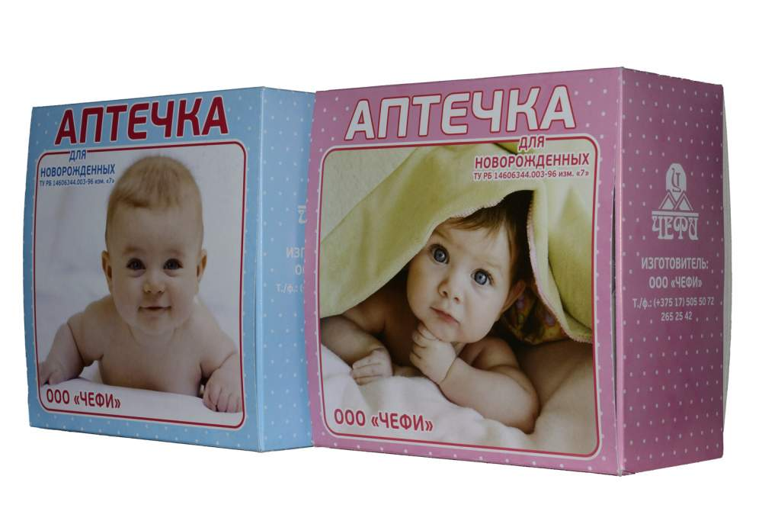

В доме должна быть аптечка, чтобы в случае необходимости вы всегда смогли оказать своему крохе необходимую срочную помощь. Медикаменты и медицинские принадлежности лучше подготовить заранее.

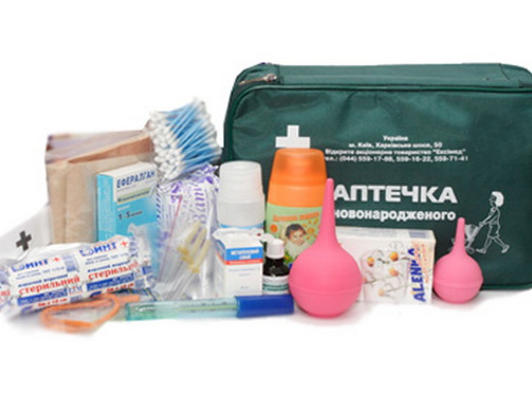

**В аптечке должны быть:**• зеленка (раствор бриллиантового зеленого 1%),

• метиленовая синь на водной основе – для обработки пупка и опрелостей, перекись водорода, • марганцовка (перманганат калия) – для гигиенических ванн при опрелостях кожи, кристаллы марганца обязательно разводите в кипяченой воде так, чтобы получился раствор нежно-розового цвета, Обязательно его процеживайте перед применением, чтобы не получить ожог кожи;  
• раствор йода (5 %-й);

•фурацилин в таблетках;

•перекись водорода для дезинфекции пупочной ранки (3 % -я).

• сироп «Эспумизан», сироп «Саб-симплекс» – принимают при кишечной колике и болях в животе или капсулы «Линекс»;  
• «Калгель» – мазь для облегчения боли при прорезывании зубов;  
• «Називин», «Салин» – капли в нос от насморка;  
• «Альбуцид» – капли для носа и глаз;  
• «Синупрет» (капли) – для лечения насморка и кашля;   
• «Парацетамол» – детское жаропонижающее и болеутоляющее средство;  
• вазелиновое масло;  
• ватные палочки;  
•стерильный бинт

• стерильная вата;

• 2 маленькие клизмы;

•резиновая груша (спринцовка) для очистки заложенного носа;

• бактерицидный лейкопластырь различной формы и размера для порезов, царапин и ушибов;  
• бинты шириной 2,5 см и 5 см для фиксирования холодного компресса на ушибе и для наложения повязки на рану до осмотра ее врачом;  
• стерильные марлевые салфетки для повязок;  
• пинцет и набор игл для удаления заноз;  
• пипетки – ими хорошо пользоваться, когда крохе нужно дать жидкое лекарство для приема внутрь. Ими же удобно поить малыша водичкой в первые недели жизни;   
• грелка для снятия болей в животе или мышечного напряжения;  
• градусник для измерения температуры тела: ртутный, цифровой или соска-пустышка;   
• аспиратор для носа понадобится, если у малыша будет насморк;

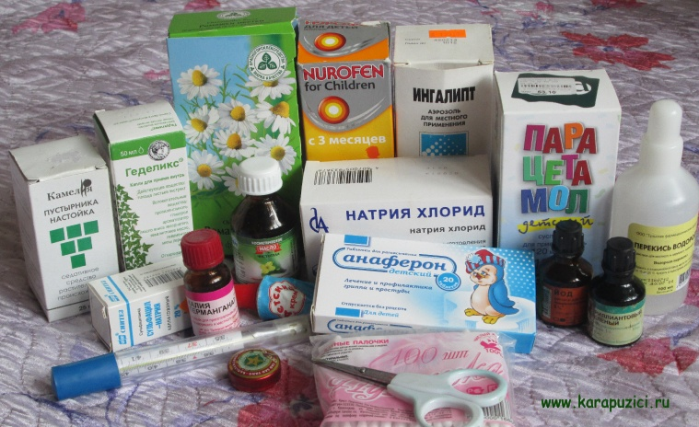

**Помните: • лекарства нужно держать в местах, недоступных для детей;  
• не храните просроченные лекарства; • никогда не используйте лекарства, особенно антибиотики, предписанные для лечения конкретного заболевания, при других обстоятельствах; • при некоторых заболеваниях антибиотики необходимы, однако они ослабляют иммунитет. Поэтому обязательно проконсультируйтесь у врача, является ли это лечение единственно возможным; • все лекарства применяйте только по согласованию с врачом.**

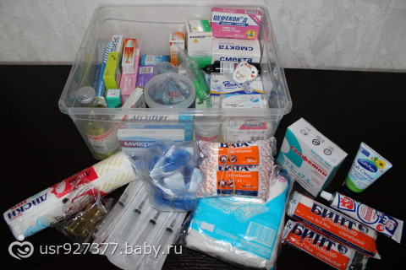

*Информационое обеспечение.   
1. Телефон детской поликлиники - 2-28-71  
2. Телефон врача педиатра 2-28-71  
3. Телефон медицинской сестры врача педиатра 2-28-71  
4. Телефон врача-гинеколога -, 2-32-58,31-217*

*5. Телефон отделения скорой помощи 03, 31-202*